O imagine care conține cer, nor, tablou, copac

Conținutul generat de inteligența artificială poate fi incorect.

Buțiu Grațian Ștefan, Grec Mihai,   
Mileșan Andreea, Nyhriienko Valeriia,   
Toader Andrei, Voinea Mirabela

**Publicat de: Paznicii Insulei Misterioase Ediție Princeps, 2025**

**INSULA MISTERIOASĂ**

Buțiu Grațian Ștefan, Grec Mihai, Mileșan Andreea,

Nyhriienko Valeriia, Toader Andrei, Voinea Mirabela

**INSULA MISTERIOASĂ**

[SIGLA]

Paznicii Insulei Misterioase

Redactor: Buțiu Ioana-Mihaela

Tehnoredactare computerizata: Buțiu Victor Teodor

Copyright @ 2025 de Buțiu Grațian Ștefan, Grec Mihai, Mileșan Andreea, Nyhriienko Valeriia, Toader Andrei, Voinea Mirabela  
Toate drepturile rezervate.

Toate drepturile asupra acestei ediții sunt rezervate GRUPULUI PAZNICII INSULEI MISTERIOASE.  
  
  
ISBN: 2025-050-0290-25-6

Această poveste magică, plină de aventură și fantezie, a fost creată, scrisă și ilustrată de șase tineri povestitori talentați. Fiecare a adus o notă unică: curajul, atenția, visarea, cunoștințele, ingeniozitatea și blândețea.

**Autori**:

Buțiu Grațian Ștefan

Grec Mihai

Mileșan Andreea

Nyhriienko Valeriia

Toader Andrei

Voinea Mirabela

**Ilustrații interioare:**

Mirabela, Andrei, Valeriia, Mihai și Grațian

O imagine care conține emblemă, blazon, simbol, insignă

Conținutul generat de inteligența artificială poate fi incorect.

**Publicat de:**

Paznicii Insulei Misterioase - Ediție Princeps, 2025

INSULA MISTERIOASĂ

Cuprinsul

CAPITOLUL 1: Furtuna 9

CAPITOLUL 2 : Naufragiul 10

CAPITOLUL 3: Prima zi pe insulă 12

CAPITOLUL 4: Aventuri în inima pădurii 14

CAPITOLUL 5: Copacul Dorințelor 16

EPILOG 18

## CAPITOLUL 1: Furtuna

Erau odată șase familii care locuiau într-un oraș frumos, iar copiii visau la aventuri cu pirați si comori secrete. Într-o zi, părinții au avut o idee minunată: să le ofere copiilor o vacanță de neuitat pe mare! Așa că au cumpărat bilete pentru un vas de croazieră.

Copiii erau în culmea fericirii! Se jucau pe punte, urmăreau delfinii cum săreau din apă, mâncau înghețată și dansau la petrecerile de seară sub cerul plin de stele. Zilele treceau rapid.

Dar, într-o noapte, cerul s-a întunecat brusc. Norii negri s-au adunat deasupra mării, iar vântul a început să urle ca un lup flămând. S-a pornit o furtună cumplită! Valurile uriașe loveau vasul din toate părțile, făcându-l să se clatine ca o frunză pe apă.

Vântul turbat a rupt catargul, iar un fulger a lovit velele, făcându-le să ardă ca niște hârtie uscată. Marea era furioasă, iar echipajul, speriat și grăbit să se salveze, a sărit în apă cu vestele de salvare. În haosul acela, cei șase copii au rămas singuri pe vas. Nu știau să înoate, așa că nu aveau altă opțiune decât să se agațe unii de alții și să spere că furtuna va trece.

Într-un final, chiar s-a potolit. Norii s-au risipit, valurile s-au domolit, iar soarele a apărut, iar oceanul era din nou liniștit. Copiii s-au ridicat cu greu de pe puntea udă și, când s-au uitat în zare, au zărit o siluetă pe linia orizontului.

— Uitați! O insulă! — a strigat Andreea, cu ochii mari de uimire.

Așa a început marea lor aventură…

## CAPITOLUL 2 : Naufragiul

Când valurile s-au liniștit și cerul și-a recăpătat albastrul, cei șase copii s-au trezit pe nisipul fin al unei insule necunoscute. Erau uzi, obosiți, dar teferi.

Insula era ca din povești: palmieri înalți se legănau ușor în vânt, florile erau atât de colorate, iar în depărtare se zărea o pădure deasă, cu copaci uriași și liane care atârnau ca niște frânghii magice. Păsări necunoscute, cu pene lucioase si frumos colorate, cântau melodii vesele.

Copiii s-au ridicat încet, uitându-se unii la alții, fără să spună un cuvânt la început. Apoi, Grațian, cel mai curajos dintre ei, a spus:

— Suntem în viață! Și… cred că tocmai am descoperit o insulă secretă!

Mira, care era mereu atentă la detalii, a privit în jur și a zis:

— Nu pare o insulă obișnuită… Uitați-vă la copacii ăia! Au frunze de toate culorile!

Andrei, visătorul grupului, a zâmbit larg:

— Poate e o insulă magică! Poate aici se ascund comori sau dragoni prietenoși! Sper totuși sa nu fie si pirați !

Primul lucru pe care l-au făcut copiii a fost să caute apă de băut și un loc unde să se adăpostească. În timp ce cutreierau împrejurimile, au dat peste o cascadă micuță care curgea într-un lac limpede, iar lângă ea, o peșteră luminoasă, cu podea de nisip moale. Era perfectă pentru un adăpost temporar.

Seara, s-au așezat în cerc, lângă un foc pe care l-a aprins Mihai, pt ca el a învățat asta într-o tabără de cercetași. Au mâncat ce mai aveau prin buzunare — biscuiți, bomboane și două mere salvate din rucsacul Valeriei.

Apoi, privind cerul plin de stele, copiii și-au promis un lucru: vor avea grijă unii de alții, vor explora insula împreună și, cine știe, poate vor trăi cea mai mare aventură din viața lor.

## CAPITOLUL 3: Prima zi pe insulă

În ziua următoare, cei șase copii – Mira, Grațian, Andreea, Valeria, Mihai și Andrei – au pornit să exploreze insula. Soarele abia răsărise, iar dimineața era răcoroasă și liniștită.

Spre surprinderea lor, lângă focul pe care Grațian îl făcuse cu o seară înainte, se încălzea o veveriță cu blănița roșcată și ochi strălucitori ca două mărgele. Ronțăia dintr-o alună uriașă, cât pumnul lui Mihai. Nu părea deloc speriată de copilași, ba chiar îi privea curioasă.

— Ce faceți aici? V-ați rătăcit? întrebă veverița cu o voce subțirică, dar clară.

— Tu... tu poți vorbi? se miră Andrei, făcând ochii mari cât cepele.

— Cum de tu poți vorbi? întrebă și Andreea uimită.

— Eu sunt o veveriță magică! Voi ce sunteți? zâmbi ea și își frecă lăbuțele.

— Noi suntem copii. Oameni! răspunse Andrei. Dar... unde suntem?

— Sunteți pe Insula Minunilor! Aici trăiesc animale care vorbesc, copaci care dansează și păsări care cântă melodii fermecate. Vreți să vă arăt locurile secrete ale insulei? întrebă veverița.

Copiii au dat din cap bucuroși și au rugat-o pe veveriță să le fie ghid. Ea a acceptat și a pornit în salturi spre inima pădurii din fața lor. Pe drum, le povestea despre izvoarele cu apă sclipitoare, despre fluturii-cameleon care își schimbă culoarea după anotimp și despre o poieniță ascunsă unde se țineau concursuri de sărituri între broaște.

— Aici totul e magic, dar și plin de mistere! le zise veverița. Dacă aveți curaj, vă pot duce chiar și la Copacul Dorințelor.

— Copacul Dorințelor? întrebă Valeria cu ochii mari.

— Da! Cine ajunge acolo și spune o dorință cu inima curată, i se poate îndeplini, dar... nu e ușor de ajuns. E un drum cu obstacole.

— Noi suntem curajoși! spuse hotărât Grațian.

— Atunci, să începem aventura! strigă veverița și sări peste un buștean gros.

Copiii s-au luat după ea, râzând, ținându-se de mână și privind cu uimire la pădurea magică.

## CAPITOLUL 4: Aventuri în inima pădurii

Pădurea era verde și deasă, cu raze de soare care se strecurau printre frunze și dansau pe potecă. Copiii mergeau după veverița magică, iar fiecare pas era o surpriză.

— Fiți atenți, aici încep încercările! spuse veverița și sări pe o piatră mare.

**Prima aventură** a fost un pârâu lat, plin cu apă sclipitoare, dar foarte rece. Nu era niciun pod, doar câteva pietre alunecoase.

— Cum o să trecem? întrebă Andrei.

Grațian a zâmbit:  
— Lăsați asta pe mine! Eu trec primul!

A pășit cu grijă pe pietre și a ajuns pe malul celălalt. Apoi a ajutat, unul câte unul, pe toți ceilalți să treacă. Valeria, care tremura puțin, i-a strâns mâna cu încredere.

— Mulțumesc, Grațian. Ești mereu atât de curajos!

**A doua aventură** a fost mai ciudată. Pe drum, au dat peste o zonă unde părea că pădurea... se învârte. Copacii se mișcau încet, ca și cum dansau, iar poteca dispărea sub pașii lor.

— E o capcană magică! zise veverița. Dacă nu găsiți ieșirea, veți merge în cerc la nesfârșit!

— Uitați! Urmele noastre! strigă Mira, care era foarte atentă la detalii. Urmele se repetă!

S-au oprit și au privit atent în jur. Mira a văzut o floare albastră, pe care o mai văzuse și înainte.

— Ne învârtim! Uitați-vă la floarea asta! Am mai trecut pe aici!

Andreea s-a aplecat, a scos din buzunar o oglindă mică și a ținut-o spre razele soarelui. Apoi a început să meargă cu pași mici, uitându-se după lumină.

— Lumina ne poate arăta drumul! Soarele nu se mișcă, doar pădurea.

Toți au urmat-o și, după câteva minute, au ieșit din cercul magic.

— Ai fost super deșteaptă! zise Mihai, uimit.

**A treia aventură** a fost cu niște liane care blocau poteca. Când copiii au încercat să treacă, lianele au început să se miște singure, ca niște șerpi.

— Cred că trebuie să găsim alta cale, spuse Valeria, calmă, încercând să liniștească grupul.

Mihai a scos un băț și a început să cerceteze zona. A bătut cu bățul în pământ, apoi a zâmbit:

— Uitați, pe aici! Pe sub tufișuri e un tunel mic! Am citit într-o carte de aventură despre astfel de locuri.

S-au târât unul câte unul pe sub tufișuri și au reușit să treacă. Au ieșit râzând, cu frunze în păr, dar fericiți.

**Ultima încercare** a fost o stâncă mare, iar sus se afla o pasăre uriașă cu pene aurii. Pe stâncă era o săgeată gravată și un mesaj:

**„Numai cei cu imaginație pot merge mai departe.”**

Andrei s-a apropiat încet, cu ochii mari.

— Cred că trebuie să-i spunem o poveste păsării... sau să ne imaginăm ceva ce ne-ar duce mai departe.

A început să vorbească cu voce blândă:

— Pasăre frumoasă, venim cu inimă bună. Ne dorim să ajungem la Copacul Dorințelor. Visul meu e să ne întoarcem acasă, dar mai întâi... să trăim cea mai frumoasă aventură!

Pasărea și-a întins aripile și a zburat, iar în locul ei a apărut o scară din lumini aurii, care urca spre vârful unei coline.

— Bravo, Andrei! Visul tău ne-a salvat! strigă Andreea, aplaudând.

— Suntem aproape, le zise veverița. Copacul Dorințelor nu mai e departe...

Și toți au pornit mai departe, obosiți, dar plini de speranță și curaj. Insula misterioasă era, cu adevărat, plină de minuni.

## CAPITOLUL 5: Copacul Dorințelor

După un drum lung și plin de aventuri, copiii au ajuns într-o poiană luminată de soare. În mijlocul ei se înălța un copac uriaș, cu trunchi și frunze care străluceau în toate culorile curcubeului.

— Ăsta e… Copacul Dorințelor! șopti Mira, cu ochii mari de uimire.

Copacul părea viu. Frunzele foșneau ușor, ca și cum șopteau povești. Veverița s-a dat într-o parte și le-a făcut semn să se apropie.

— Acum, fiecare dintre voi poate rosti o dorință. Dar să fie din inimă.

Grațian a pășit primul. A închis ochii și a spus:  
— Îmi doresc ca toți să ajungem acasă, sănătoși.

Apoi, Mira a atins trunchiul cald și a zis:  
— Vreau ca prietenia noastră să dureze pentru totdeauna.

Andrei a zâmbit visător:  
— Vreau să scriu o carte despre tot ce am trăit aici.

Mihai a oftat ușor:  
— Îmi doresc să fiu un cercetaș și mai bun, să pot ajuta oriunde.

Andreea a spus cu hotărâre:  
— Vreau să devin inventatoare și să construiesc lucruri care ajută lumea.

Valeria s-a uitat la prietenii ei și a spus blând:  
— Eu vreau ca noi să nu uităm niciodată magia din inimile noastre.

Copacul a strălucit și mai tare, iar din trunchiul său a pornit o lumină aurie care i-a învăluit pe toți. Într-o clipă, s-au simțit ușori ca fulgii.

— Vă mulțumim, copii curajoși, spuse o voce venită din vânt. Dorințele voastre sunt pure. Acum… e timpul să mergeți acasă.

Și într-o clipă, fără să-și dea seama cum, copiii s-au trezit în camera lor, în pat, cu hainele uscate, dar cu buzunarele pline de frunze colorate și o alună uriașă din Insula Minunilor.

Se priveau mirați, dar zâmbeau larg.

— A fost un vis? întrebă Mira.

— Sau o magie adevărată? adăugă Andrei.

Dar, într-un colț al camerei, pe pervazul ferestrei, veverița magică le-a făcut cu ochiul… și a dispărut într-o clipă.

## EPILOG

Au trecut câteva luni de la întoarcerea copiilor acasă. Viața a revenit la normal: școală, teme, joacă în parc, prăjituri calde și povești înainte de culcare. Dar ceva era diferit. Ceva rămăsese în inimile lor.

Grațian era și mai curajos. Când vedea un coleg trist sau speriat, îl ajuta imediat. Mira devenise și mai atentă la detalii și nu uita niciodată să zâmbească. Andrei scria în fiecare zi în caietul lui cu stele: “Azi îmi imaginez că...”. Mihai învăța tot ce putea despre supraviețuire și visul lui era să devină lider de tabără. Andreea meșterea tot felul de invenții din piese vechi, iar Valeria ținea un borcan cu bilețele colorate — fiecare cu un gând bun sau un vis frumos.

Uneori, când bătea vântul sau când ploua și cerul era gri, copiii își scriau unul altuia bilețele secrete, cu semne pe care doar ei le înțelegeau. Alteori, se strângeau în parc, în jurul unui copac bătrân, și vorbeau în șoaptă despre Insula Minunilor, despre pădurea care dansa, despre pasărea cu pene aurii și despre Copacul Dorințelor.

— N-a fost vis, spunea Valeria încet. Uite, eu încă mai am aluna uriașă...

— Și eu am frunza asta care nu s-a uscat niciodată! zicea Mira.

Într-o zi, chiar pe pervazul ferestrei lui Andrei, a apărut... o alună nouă. Uriașă. Strălucitoare. Iar lângă ea, un bilețel mic, scris cu litere rotunde:

„*Insula vă așteaptă oricând... atâta timp cât păstrați magia în inimile voastre.*”

Copiii s-au privit. Au zâmbit. Și au știut că, undeva, într-un colț de lume — sau poate doar într-un colț de vis — Insula Miraculoasă era încă acolo.

**Și că aventura nu se sfârșise... încă.**

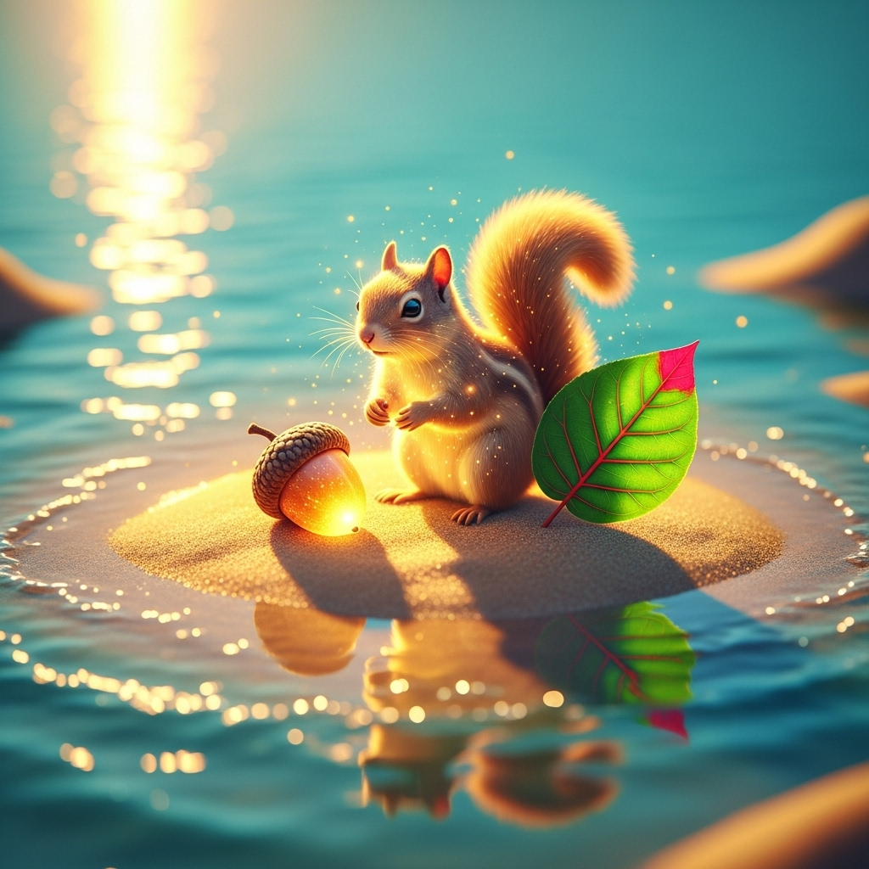

Pentru comenzi și informații vă rugăm contactați:

GRUPUL PAZNICII INSULEI MISTERIOASE

Departamentul de vânzări

Adresa

Tel:

Email:

Magazin virtual:

SIGLA ISBN

Format: A5; Coli tipar: 6

Tiparul executat la:

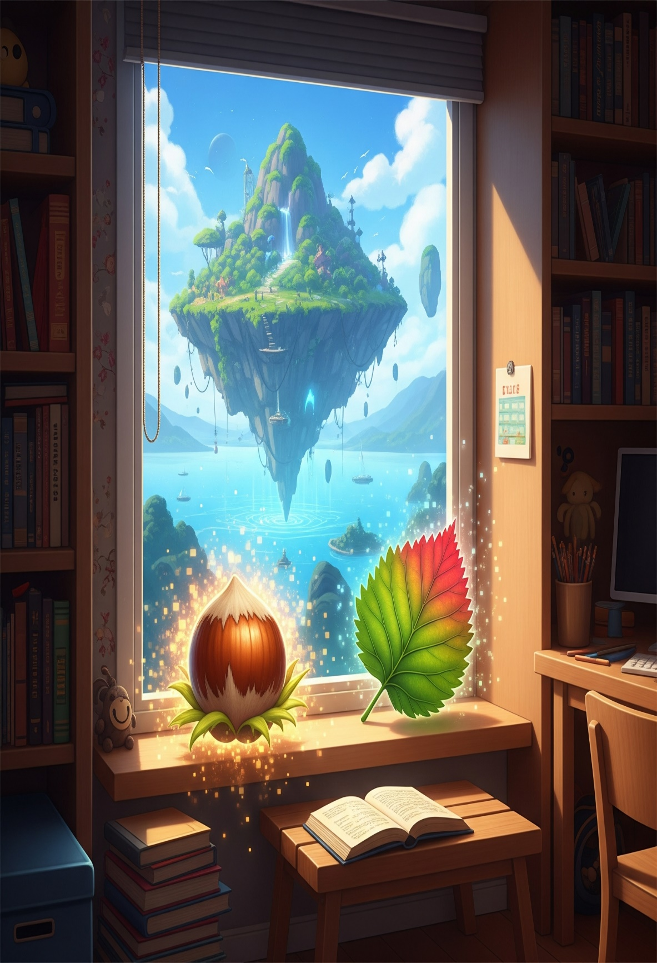

O aventură de neuitat pe   
o insulă magică!

După o furtună puternică pe mare, șase copii naufragiază pe o insulă necunoscută. Dar aceasta nu e o insulă oarecare, aici animalele vorbesc, copacii dansează, iar dorințele sincere prind viață.

Grațian, Mira, Andrei, Mihai, Andreea și Valeria vor învăța ce înseamnă prietenia, curajul și magia din inimile lor. Vor înfrunta încercări, vor râde, vor visa și vor descoperi că uneori... aventura începe tocmai atunci când crezi că totul e pierdut.